

Bem Explicado

Centro de Explicações

Lda.

Inglês 5º Ano

–

The

Days of the week

Nome: Leonardo Reis__________________

Reis de Brito

Data:14/09/2021

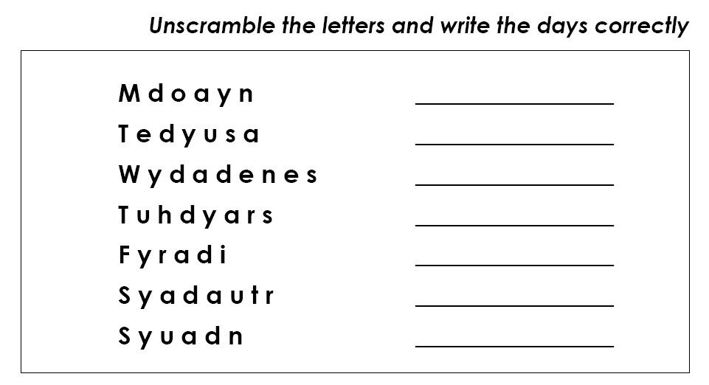

Tuesday

Wednesday

Thursday

Saturday

Sunday

Fryday

Monday

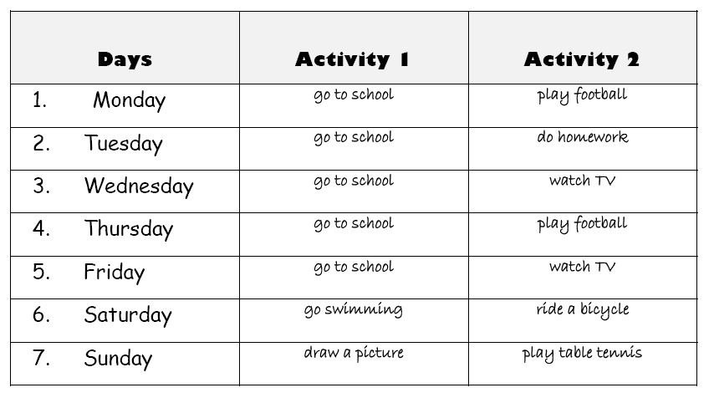

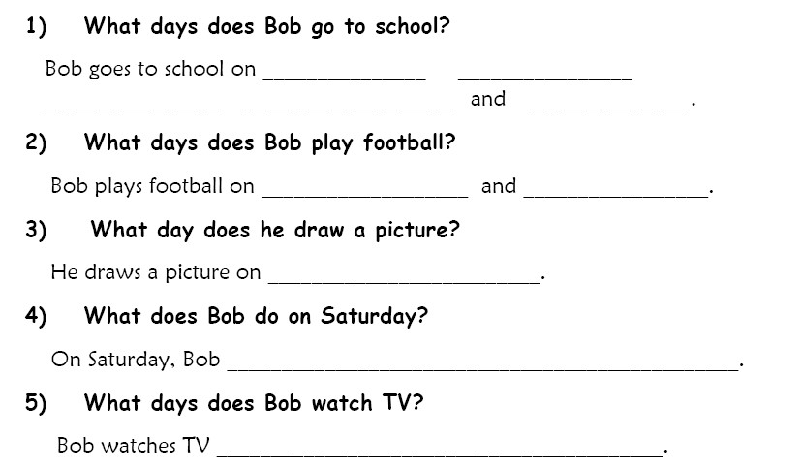

Wednesday and Fryday

go swimming and ride a bicycle

Sunday

Thursday

Monday

Fryday

Thursday

Wednesday

Tuesday

Monday